

**​**

RUBRICAS



**​ADECUACIÒN CURRICULAR**

***CICLO ESCOLAR 2018-2019***

ENEP-ST-F-15

V00/102017

**EVIDENCIAS DE APRENDIZAJE POR UNIDAD Y GLOBAL CON SU RESPECTIVA RUBRICA**



ENEP-ST-F-15 

V00/102017

ENEP-ST-F-15

V00/102017

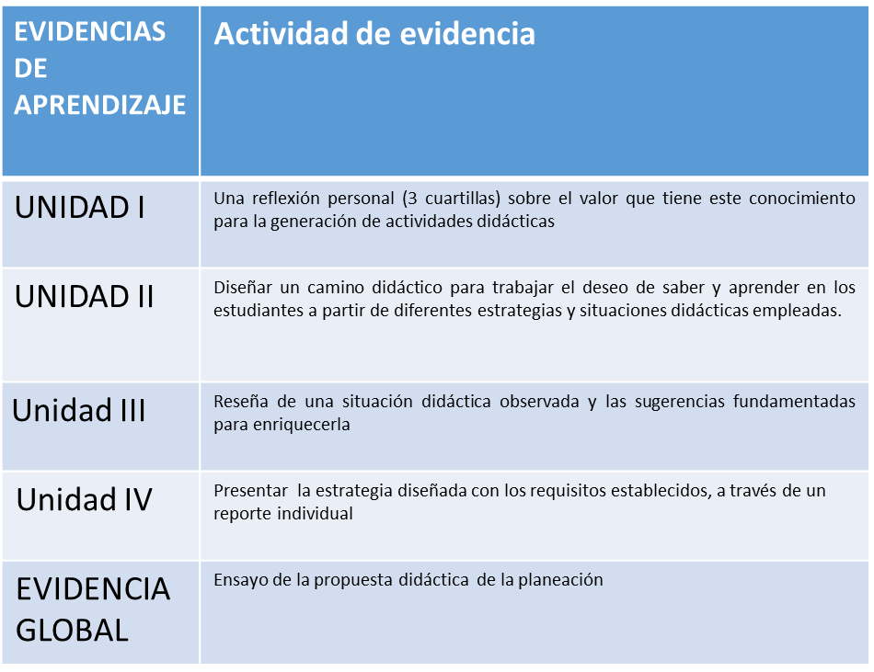



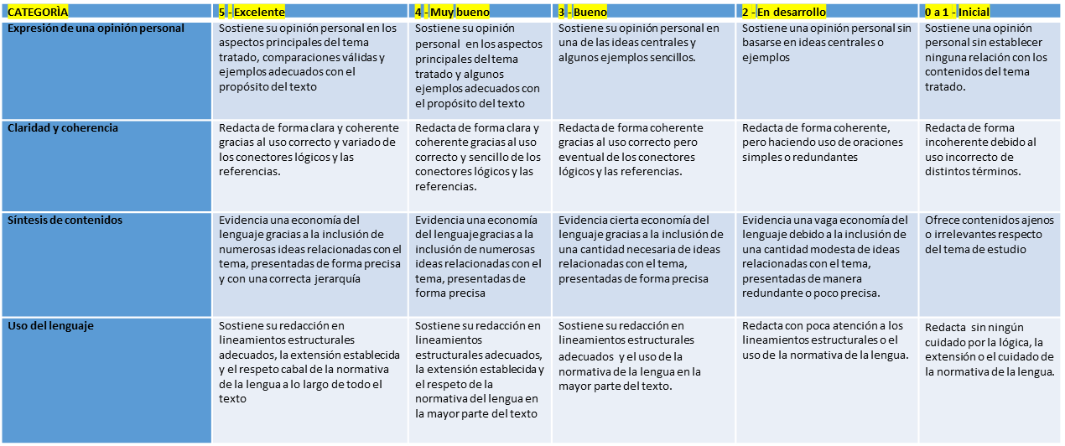

RÙBRICAS

UNIDAD 1

ENEP-ST-F-15

V00/102017

MATERIA: _____________________________________________ MAESTRA: ________________  
NOMBRE DE LA ALUMNA: ___________________________ ____ GRADO___ __ SECCION ______

PUNTOS: ___________ CALFICACION: _____________

RUBRICA DE REFLEXION PERSONAL



UNIDAD II Y UNIDAD IV

ESCUELA NORMAL DE EDUCACIÓN PREESCOLAR

* NOMBRE:___________________________________________________ N.L.____ FECHA:_____________
* CALIFICACION __________

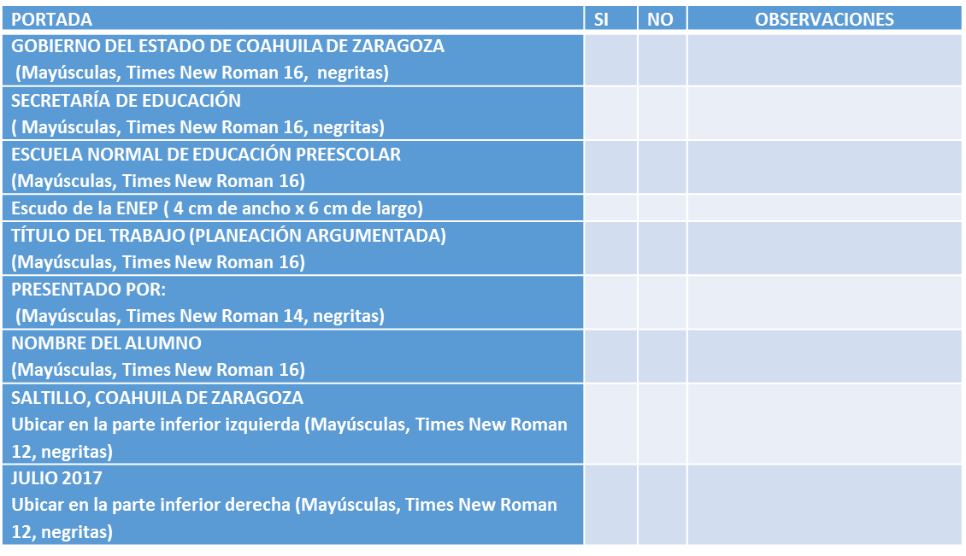

ENEP-ST-F-15

V00/102017 



ENEP-ST-F-15

V0 0/102017

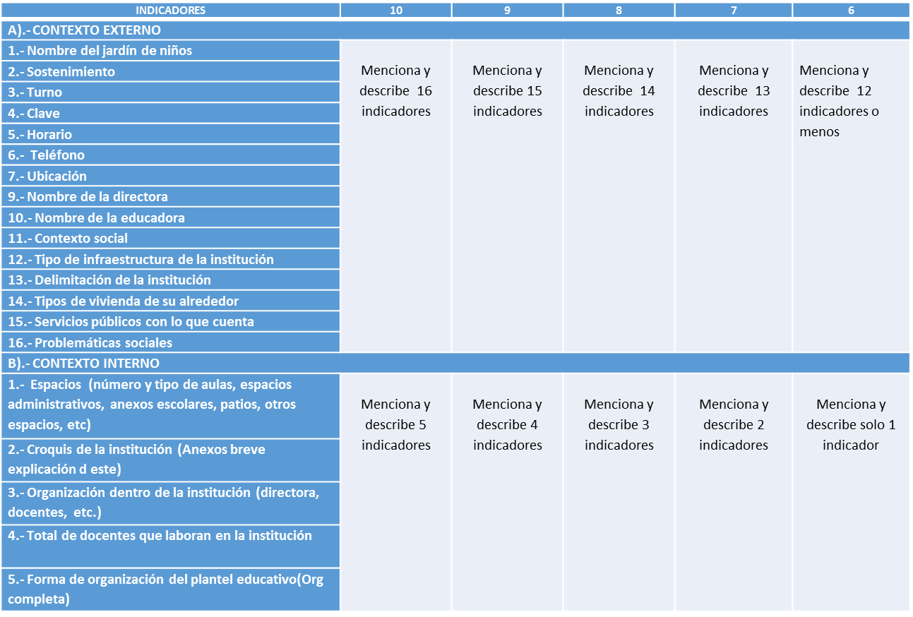

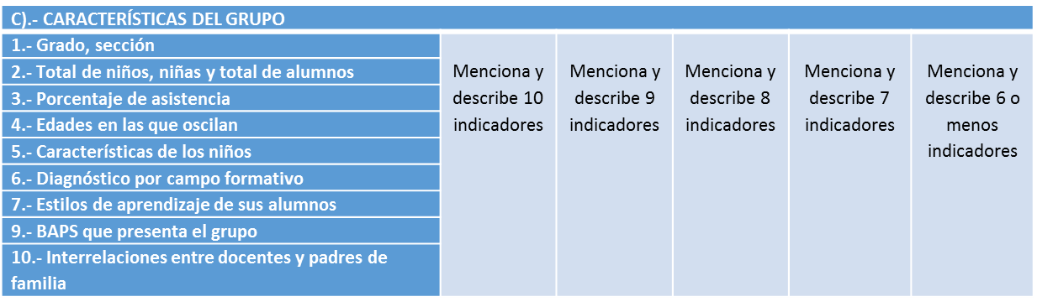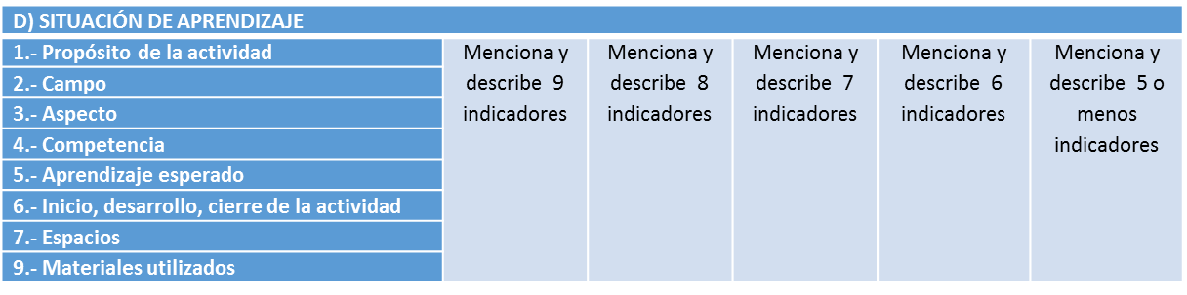

ENEP-ST-F-15

V00/102017



UNIDAD III Y UNIDAD IV

* *Reseña de una situación didáctica observada y las sugerencias fundamentadas para enriquecerla*
* Rúbrica: DOCUMENTO ESCRITO RESEÑA
* CURSO:____________________________SECCIÓN____________NOMBRE:________________________________________________
* FECHA:_____________________________GRUPO: ________________________________

ENEP-ST-F-15

V00/102017

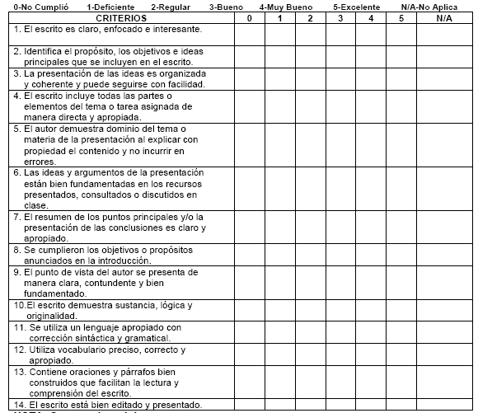



TRABAJO GLOBAL

ESCUELA NORMAL DE EDUCACIÓN PREESCOLAR LICENCIATURA EN EDUCACIÓN PREESCOLAR

CICLO ESCOLAR 2018-2019

